**Αλληλεπίδραση Ανθρώπου και Υπολογιστή**

**1η Γραπτή Εργασία**

Αθανάσιος Παραβάντης (Π16112)

Παναγιώτης Ιωαννίδης (Π16036)

Περιεχόμενα

1. Φωτοτυπικό/Σαρωτικό Μηχάνημα 4

1.1. Ιεραρχική Ανάλυση Εργασιών 5

1.2. Σύντομες σημειώσεις εκκίνησης 6

1.2.1 Δημιουργία φωτοαντιγράφων 6

1.2.2 Σάρωση εγγράφων 6

1.3. Εγχειρίδιο σύντομης αναφοράς 7

1.3.1 Δημιουργία φωτοαντιγράφων 7

1.3.2 Σάρωση εγγράφων 8

1.4. Αναλυτικό εγχειρίδιο αναφοράς 9

1.4.1 Παρουσίαση μηχανήματος. 9

1.4.2 Δημιουργία φωτοαντιγράφων 11

1.4.3 Σάρωση εγγράφων 13

2. Online Σύστημα Παραγγελιών 15

2.1. Ιεραρχική ανάλυση 16

2.2. Σύντομες σημειώσεις εκκίνησης 17

2.3. Εγχειρίδιο σύντομης αναφοράς 18

5.1.1 Πλοήγηση 18

5.1.2 Επισκόπηση βιβλίου 18

5.1.3 Καλάθι αγορών 18

2.4. Αναλυτικό εγχειρίδιο αναφοράς 19

5.1.4 Πλοήγηση 20

5.1.5 Επισκόπηση βιβλίου 22

5.1.6 Καλάθι αγορών 25

# Φωτοτυπικό/Σαρωτικό Μηχάνημα

* Άνοιγμα φωτοτυπικού
  + Πατάμε το κουμπί ON/OFF
  + Το κουμπί γίνεται πράσινο
  + Ενεργοποιείται η οθόνη χειρισμού
* Φωτοτύπιση
  + Έγχρωμο/Ασπρόμαυρο
    - Επιλογή αριθμού φωτοαντιγράφων
    - Ρύθμιση μπρος/πίσω εκτύπωσης
    - Μέγεθος σελίδας
    - Ανάλυση φωτοαντιγράφου
    - Ρύθμιση φωτεινότητας
    - Ρύθμιση αντίθεσης
    - Επιλογή τύπου χαρτιού
    - Ποιότητα εκτύπωσης
    - Διάταξη εκτύπωσης
* Σάρωση
  + Έγχρωμο/Ασπρόμαυρο
    - Ρύθμιση μπρος/πίσω σάρωσης
    - Μέγεθος σελίδας
    - Ανάλυση σάρωσης
    - Ρύθμιση φωτεινότητας
    - Ρύθμιση αντίθεσης
    - Τρόπος αποθήκευσης
* Ρυθμίσεις
  + Επίπεδο μελανιών
  + Επιλογή κωδικού προστασίας
  + Οικολογικές επιλογές
    - Αυτόματη απενεργοποίηση

## Ιεραρχική Ανάλυση Εργασιών

Οι λειτουργίες που παρέχει το φωτοτυπικό/σαρωτικό μηχάνημα αναλύονται στα παρακάτω διαγράμματα ιεραρχικής ανάλυσης[1]:

Στην εικόνα 1.1 παρουσιάζεται το διάγραμμα ιεραρχικής ανάλυσης εργασιών με τις λειτουργίες του μηχανήματος να είναι φιλικές προς το χρήστη, επιτρέποντας του να φτάσει γρηγορότερα στο τελικό του στόχο, δηλαδή την παραγωγή φωτοαντιγράφων και τη σάρωση εγγράφων. Συνεπώς επιλέγουμε να δημιουργήσουμε εγχειρίδια βασισμένα σε αυτό το διάγραμμα.

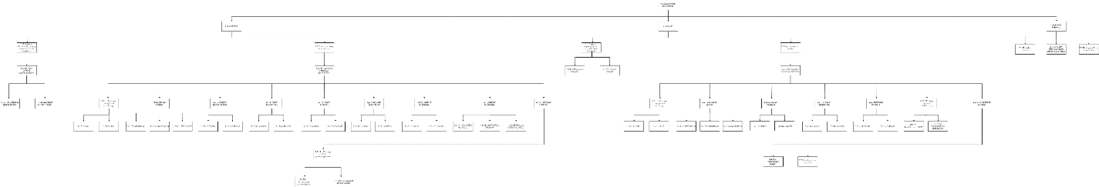

Εικόνα 1.1

Στην εικόνα 1.2 , παρουσιάζουμε ένα διάγραμμα το οποίο είναι αρκετά πιο πολύπλοκο, δυσκολεύοντας το χρήστη να πραγματοποιήσει τις λειτουργίες που επιθυμεί. Επιπλέον απουσιάζει από τη σάρωση η επιλογή αποθήκευσης των εγγράφων που σαρώθηκαν, η οποία είναι απαραίτητη για να έχει νόημα η συγκεκριμένη υπηρεσία.

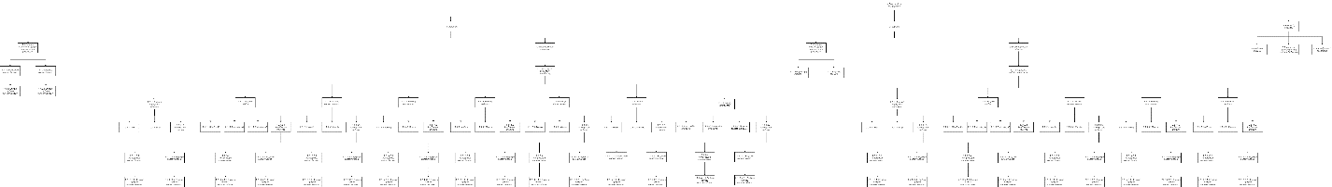

Εικόνα 1.2

## Σύντομες σημειώσεις εκκίνησης

### 1.2.1 Δημιουργία φωτοαντιγράφων

1. Ενεργοποίηση φωτοτυπικού/σαρωτικού μηχανήματος.
2. Εισαγωγή λευκών κολλών.
3. Τοποθέτηση του εγγράφου προς φωτοτύπηση στο γυάλινο τμήμα.
4. Επιλογή λειτουργίας φωτοαντιγράφων (σε περίπτωση που είναι άλλη λειτουργία ενεργοποιημένη).
5. Επιλογή αριθμού φωτοαντιγράφων.
6. Πάτημα του κομβίου παραγωγής έγχρωμων φωτοαντιγράφων ή του κομβίου παραγωγής ασπρόμαυρων φωτοαντιγράφων, ώστε να ξεκινήσει η διαδικασία.

### 1.2.2 Σάρωση εγγράφων

1. Ενεργοποίηση φωτοτυπικού/σαρωτικού μηχανήματος.
2. Τοποθέτηση του εγγράφου προς σάρωση στο γυάλινο τμήμα.
3. Επιλογή λειτουργίας σάρωσης εγγράφου (σε περίπτωση που είναι άλλη λειτουργία ενεργοποιημένη).
4. Πάτημα του κομβίου πραγματοποίησης έγχρωμης σάρωσης ή του κομβίου πραγματοποίησης ασπρόμαυρης σάρωσης, ώστε να ξεκινήσει η διαδικασία.

## Εγχειρίδιο σύντομης αναφοράς

### Δημιουργία φωτοαντιγράφων

Αυτή η ενότητα παρουσιάζει τις ρυθμίσεις και τη διαδικασία για την παραγωγή φωτοαντιγράφων.

1. Ενεργοποίηση φωτοτυπικού/σαρωτικού μηχανήματος.
2. Εισαγωγή λευκών κολλών, μπορείτε να εισάγεται κόλλες μεγέθους Α3, Α4 ή Α5.
3. Τοποθέτηση του εγγράφου προς φωτοτύπηση στο γυάλινο τμήμα. Η όψη του εγγράφου που θέλετε να φωτοτυπήσετε πρέπει να εφάπτεται με την γυάλινη επιφάνεια.
4. Επιλογή λειτουργίας φωτοαντιγράφων (σε περίπτωση που είναι άλλη λειτουργία ενεργοποιημένη).
5. Επεξεργασία των ρυθμίσεων παραγωγής φωτοαντιγράφων (Για γρήγορη παραγωγή φωτοαντιγράφων συνεχίστε από το βήμα 7). Οι ρυθμίσεις που παρέχονται είναι οι εξής:
   1. Επιλογή εκτύπωσης δυο όψεων (μπρος/πίσω).
   2. Μέγεθος σελίδας.
   3. Ανάλυση φωτοαντιγράφου.
   4. Ρύθμιση φωτεινότητας.
   5. Ρύθμιση αντίθεσης.
   6. Επιλογή τύπου χαρτιού.
   7. Ποιότητα εκτύπωσης.
   8. Διάταξη εκτύπωσης.
6. Αποθηκεύστε τις ρυθμίσεις σας.
7. Επιλογή αριθμού φωτοαντιγράφων.
8. Πάτημα του κομβίου παραγωγής έγχρωμων φωτοαντιγράφων ή του κομβίου παραγωγής ασπρόμαυρων φωτοαντιγράφων, ώστε να ξεκινήσει η διαδικασία.

### Σάρωση εγγράφων

Αυτή η ενότητα παρουσιάζει τις ρυθμίσεις και τη διαδικασία για σάρωση εγγράφων.

1. Ενεργοποίηση φωτοτυπικού/σαρωτικού μηχανήματος.
2. Τοποθέτηση του εγγράφου προς φωτοτύπηση στο γυάλινο τμήμα. Η όψη του εγγράφου που θέλετε να σαρώσετε πρέπει να εφάπτεται με την γυάλινη επιφάνεια.
3. Επιλογή λειτουργίας σάρωσης εγγράφου (σε περίπτωση που είναι άλλη λειτουργία ενεργοποιημένη).
4. Επεξεργασία των ρυθμίσεων σάρωσης εγγράφων (Για γρήγορη σάρωση συνεχίστε από το βήμα 6). Οι ρυθμίσεις που παρέχονται είναι οι εξής:
   1. Επιλογή εκτύπωσης δυο όψεων (μπρος/πίσω).
   2. Μέγεθος σελίδας.
   3. Ανάλυση σάρωσης.
   4. Ρύθμιση φωτεινότητας.
   5. Ρύθμιση αντίθεσης.
   6. Επιλογή τρόπου αποθήκευσης.
5. Αποθηκεύστε τις ρυθμίσεις σας.
6. Πάτημα του κομβίου πραγματοποίησης έγχρωμης σάρωσης ή του κομβίου πραγματοποίησης ασπρόμαυρης σάρωσης, ώστε να ξεκινήσει η διαδικασία.

## Αναλυτικό εγχειρίδιο αναφοράς

### Παρουσίαση μηχανήματος.

#### Εμπρός όψη φωτοαντιγραφικού/σαρωτικού μηχανήματος

#### 

1. Τμήμα διαχείρισης λειτουργιών

Χρησιμοποιείται για να αλλάζουν οι ρυθμίσεις το μηχανήματος και να διευκολύνεται η λειτουργία του.

1. Κάλυμμα εγγράφων

Καλύπτει το γυαλί στο οποίο τοποθετούνται τα έγγραφα.

1. Οδηγοί κολλών

Ευθυγραμμίζουν τις κόλλες.

1. Υποδοχή κολλών

Εδώ τοποθετείτε τις κόλλες σας. Πρέπει όλες να είναι του ίδιου μεγέθους.

1. Μπροστινό κάλυμμα.
   * + 1. Τμήμα διαχείρησης λειτουργιών

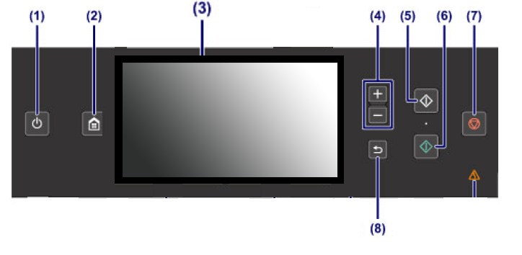

1. On/Off Κομβίο

Από αυτό το κομβίο ενεργοποιείτε και απενεργοποιείται το μηχάνημα. Όταν το μηχάνημα είναι ενεργοποιημένο, το εικονίδιο του κομβίο είναι πράσινο.

1. Κομβίο αρχικής οθόνης.

Πατώντας το μεταβαίνουμε κατευθείαν στην αρχική οθόνη, οπού μπούμε να επιλέξουμε πια λειτουργία θέλουμε να πραγματοποιήσουμε.

1. Οθόνη αφής.
2. +/- Κομβία

Με αυτά ορίζουμε το πλήθος των φωτοαντιγράφων που θέλουμε.

1. Κομβίο ασπρόμαυρης λειτουργίας.
2. Κομβίο έγχρωμης λειτουργίας.
3. Κομβίο Stop.

Διακόπτει την τρέχουσα λειτουργία.

1. Κομβίο «επιστροφής».

Επιστρέφει την οθόνη στη προηγουμένη προβολή.

### Δημιουργία φωτοαντιγράφων

#### Δημιουργία γρήγορων φωτοαντιγράφων

1. Ανοίξτε το κάλυμμα του τζαμιού.
2. Τοποθετήστε το έγγραφο σας.
3. Κλειστέ το κάλυμμα.
4. Επιλογή λειτουργίας φωτοαντιγράφων (σε περίπτωση που είναι άλλη λειτουργία ενεργοποιημένη).
5. Επιλέξτε τον αριθμό φωτοαντιγράφων που θέλετε.
6. Πατήστε το κομβίο παραγωγής έγχρωμων φωτοαντιγράφων ή το κομβίο παραγωγής ασπρόμαυρων φωτοαντιγράφων, ώστε να ξεκινήσει η διαδικασία.

#### Δημιουργία φωτοαντιγράφων με τη χρήση προσωπικών ρυθμίσεων

1. Ανοίξτε το κάλυμμα του τζαμιού.
2. Τοποθετήστε το έγγραφο σας.
3. Κλειστέ το κάλυμμα.
4. Πατήστε το κομβίο των ρυθμίσεων ώστε να μεταβείτε σε αυτές και να τις τροποποιήσετε.
5. Οι ρυθμίσεις που παρέχει το μηχάνημα είναι οι εξής:
   1. Επιλογή εκτύπωσης δυο όψεων (μπρος/πίσω).

Επιλέγοντας «Ναι» το φωτοαντιγραφικό μηχάνημα θα σαρώσει και τις δυο όψης της σελίδας και θα πράξει τα αντίστοιχα φωτοαντίγραφα. Επιλέγοντας «Όχι» θα αντιγράφει μόνο η σελίδα που εφάπτεται στο τζαμί.

* 1. Μέγεθος σελίδας.

Τα μεγέθη, των σελίδων προς εκτύπωση, που υποστηρίζει το μηχάνημα είναι:

Α3, Α4 και Α5. Για την καλύτερη απόδοση φροντίστε να έχετε τοποθετήσει στο μηχάνημα το αντίστοιχο μέγεθος χαρτιού με αυτό που επιλέξατε.

* 1. Ανάλυση φωτοαντιγράφου.

Για την ποιότητα των αντιγράφων σας μπορείτε να επιλέξετε μεταξύ «Υψηλής» και «Χαμηλής» ανάλυσης.

* 1. Ρύθμιση φωτεινότητας.

Η φωτεινότητα των χρωμάτων που θα έχουν τα φωτοαντίγραφα σας μπορεί να είναι μεταξύ 50% και 100%. Μπορείτε να αυξήσετε και μειώστε τη φωτεινότητα χρησιμοποιώντας το μενού.

* 1. Ρύθμιση αντίθεσης.

Η αντίθεση των χρωμάτων που θα έχουν τα φωτοαντίγραφα σας μπορεί να είναι μεταξύ 50% και 100%. Μπορείτε να αυξήσετε και μειώστε την αντίθεση χρησιμοποιώντας το μενού.

* 1. Επιλογή τύπου χαρτιού.

Για την καλύτερη αναπαράσταση των χρωμάτων στα φωτοαντίγραφα σας, επιλέξτε τον τύπο χαρτιού που θα χρησιμοποιήσετε. Με αυτό τον τρόπο θα έχετε το καλύτερο δυνατό αποτέλεσμα. Οι τύποι που υποστηρίζονται είναι «Glossy» και «Regular».

* 1. Ποιότητα εκτύπωσης.

Η ποιότητα εκτύπωσης μπορεί να είναι «Υψηλή» ή «Χαμηλή». Επιλέγοντας «Υψηλή» τα φωτοαντίγραφα σας θα είναι τελειά, αλλά θα δαπανηθεί περισσότερο μελανί. Αν επιλέξετε «Χαμηλή» τότε θα κάνετε οικονομία στο μελανί, αλλά η ποιότητα των φωτοαντιγράφων σας θα είναι μέτρια.

* 1. Διάταξη εκτύπωσης.

Μπορείτε να επιλέξετε τον αριθμό των σελίδων που θα είναι στην ιδιά όψη της κολλάς. Οι δυνατές επιλογές είναι «Μια σελίδα», «Δυο σελίδες», «Τέσσερις σελίδες».

1. Αποθηκεύστε τις ρυθμίσεις σας.
2. Επιλέξτε τον αριθμό φωτοαντιγράφων που θέλετε χρησιμοποιώντας τα Κομβία +/-.
3. Πατήστε το κομβίο παραγωγής έγχρωμων φωτοαντιγράφων ή το κομβίο παραγωγής ασπρόμαυρων φωτοαντιγράφων, ώστε να ξεκινήσει η διαδικασία.

### Σάρωση εγγράφων

#### Δημιουργία γρήγορων φωτοαντιγράφων

1. Ανοίξτε το κάλυμμα του τζαμιού.
2. Τοποθετήστε το έγγραφο σας.
3. Κλειστέ το κάλυμμα.
4. Επιλογή λειτουργίας φωτοαντιγράφων (σε περίπτωση που είναι άλλη λειτουργία ενεργοποιημένη).
5. Επιλέξτε τον αριθμό φωτοαντιγράφων που θέλετε.
6. Πατήστε το κομβίο παραγωγής έγχρωμων φωτοαντιγράφων ή το κομβίο παραγωγής ασπρόμαυρων φωτοαντιγράφων, ώστε να ξεκινήσει η διαδικασία.

#### Δημιουργία φωτοαντιγράφων με τη χρήση προσωπικών ρυθμίσεων

1. Ανοίξτε το κάλυμμα του τζαμιού.
2. Τοποθετήστε το έγγραφο σας.
3. Κλείστε το κάλυμμα.
4. Πατήστε το κομβίο των ρυθμίσεων ώστε να μεταβείτε σε αυτές και να τις τροποποιήσετε.
5. Οι ρυθμίσεις που παρέχει το μηχάνημα είναι οι εξής:
   1. Επιλογή εκτύπωσης δυο όψεων (μπρος/πίσω).

Επιλέγοντας «ναι» το φωτοαντιγραφικό μηχάνημα θα σαρώσει και τις δυο όψης της σελίδας και θα πράξει τα αντίστοιχα φωτοαντίγραφα. Επιλέγοντας «όχι» θα αντιγραφεί μόνο η σελίδα που εφάπτεται στο τζάμι

* 1. Μέγεθος σελίδας.

Τα μεγέθη, των σελίδων προς εκτύπωση, που υποστηρίζει το μηχάνημα είναι:

Α3, α4 και α5. Για την καλύτερη απόδοση φροντίστε να έχετε τοποθετήσει στο μηχάνημα το αντίστοιχο μέγεθος χαρτιού με αυτό που επιλέξατε.

* 1. ανάλυση σάρωσης.

Για την ποιότητα των αντιγράφων σας μπορείτε να επιλέξετε μεταξύ «υψηλής» και «χαμηλής» ανάλυσης.

* 1. Ρύθμιση φωτεινότητας.

Η φωτεινότητα των χρωμάτων που θα έχουν τα φωτοαντίγραφα σας μπορεί να είναι μεταξύ 50% και 100%. Μπορείτε να αυξήσετε και μειώστε τη φωτεινότητα χρησιμοποιώντας το μενού.

* 1. Ρύθμιση αντίθεσης.

Η αντίθεση των χρωμάτων που θα έχουν τα φωτοαντίγραφα σας μπορεί να είναι μεταξύ 50% και 100%. Μπορείτε να αυξήσετε και μειώστε την αντίθεση χρησιμοποιώντας το μενού.

* 1. Επιλογή τρόπου αποθήκευσης.

Επιλέξτε πως θέλετε να διαχειριστείτε τα ψηφιακά αρχεία που θα παραχθούν. Οι δυνατές επιλογές είναι «αποθήκευση σε USB» η «αποθήκευση σε κάρτα μνήμης».

1. Αποθηκεύστε τις ρυθμίσεις σας.
2. Πατήστε το κομβίο παραγωγής εγχρώμων φωτοαντιγράφων η το κομβίο παραγωγής ασπρόμαυρων φωτοαντιγράφων, ώστε να ξεκινήσει η διαδικασία.

# Online Σύστημα Παραγγελιών

* Περιήγηση
  + Επιλογή κατηγορίας προϊόντων
  + Επιλογή τύπου προϊόντος
  + Εμφάνιση σχετικών προϊόντων
  + Επιλογή προϊόντος προς αγορά
  + Πλήθος προϊόντων προς αγορά
  + Χαρακτηριστικά προϊόντος
  + Αξιολογήσεις χρηστών
* Επισκόπηση προϊόντος
  + Όνομα
  + Τιμή
  + Εικόνα
  + Περιγραφή
  + Προσφορά
  + Προεπισκόπηση σελίδων
  + Αξιολόγηση
* Καλάθι αγορών
  + Εμφάνιση προϊόντων προς αγορά
  + Επιλογή προϊόντος προς αγορά
  + Αφαίρεση προϊόντος
  + Υπολογισμός τελικού κόστους
  + Επιλογή δόσεων
  + Τρόπος πληρωμής
  + Εκπτωτικό κουπόνι
  + Τρόπος αποστολής
    - Εισαγωγή στοιχείων

## Ιεραρχική ανάλυση

Οι λειτουργίες που παρέχει το online σύστημα παραγγελιών για βιβλία αναλύονται στο παρακάτω σχήμα ιεραρχικής ανάλυσης:

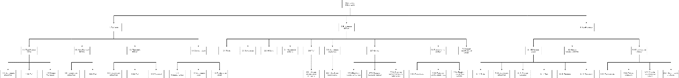

Εικόνα 2.1 Διάγραμμα ιεραρχικής σχεδίασης

Επιπλέον, παρουσιάζουμε ένα υποδεέστερο διάγραμμα με λιγότερες λειτουργίες και πιο δύσχρηστο για τον χρήστη:

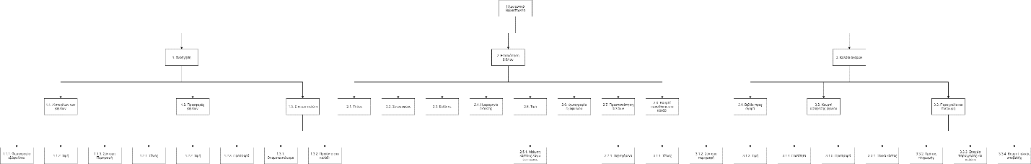

Εικόνα 2.2 Διάγραμμα ιεραρχικής σχεδίασης δύσχρηστο για τον χρήστη

Ας μελετήσουμε τα παραπάνω διαγράμματα και τον λόγο που επιλέγουμε το πρώτο από τα δυο.

## Σύντομες σημειώσεις εκκίνησης

Το online σύστημα παραγγελιών από βιβλιοπωλείο είναι μια προηγμένη εφαρμογή που σας δίνει τη δυνατότητα να αγοράσετε τα αγαπημένα σας βιβλία μέσα σε λίγα λεπτά. Πραγματοποιώντας ηλεκτρονικές παραγγελίες, εξασφαλίζεται ότι τα βιβλία που αγοράζετε θα φτάσουν με ασφάλεια στη θυρίδα της οικίας σας.

**Λειτουργίες**

 Πλοήγηση και εξερεύνηση νέων βιβλίων

 Επισκόπηση πρώτων σελίδων

 Ενημέρωση για προσφορές και εκπτώσεις

 Θετικές και αρνητικές κριτικές χρηστών

 Λογαριασμός με εύχρηστο καλάθι αγορών

## Εγχειρίδιο σύντομης αναφοράς

Το online σύστημα παραγγελιών από βιβλιοπωλείο είναι μια προηγμένη εφαρμογή που σας δίνει τη δυνατότητα να αγοράσετε τα αγαπημένα σας βιβλία μέσα σε λίγα λεπτά. Ας δούμε τις λειτουργίες που προσφέρονται και που βρίσκεται η κάθε πληροφορία.



### Πλοήγηση

Προωθούμενα βιβλία, λίστα διάσημων βιβλίων, προσφορές βιβλίων και στοιχεία πελάτη. Σε αυτή τη σελίδα σας δίνεται η δυνατότητα να εξερευνήσετε νέα βιβλία.

### Επισκόπηση βιβλίου

Τίτλος, συγγραφέας, εκδότης, ημερομηνία έκδοσης, τιμή, φωτογραφία εξώφυλλου, κριτικές, προεπισκόπηση σελίδων. Σε αυτή τη σελίδα μπορείτε να εξερευνήσετε κάθε βιβλίο με λεπτομέρεια.

### Καλάθι αγορών

Βιβλία προς αγορά, κουμπί αφαίρεσης βιβλίου, παραγγελία και πληρωμή. Σε αυτή τη σελίδα γίνεται οριστική υποβολή παραγγελιών.

*Για πιο λεπτομερείς οδηγίες χρήσης αναφερθείτε στο αναλυτικό εγχειρίδιο αναφοράς.*

## Αναλυτικό εγχειρίδιο αναφοράς

Το online σύστημα παραγγελιών από βιβλιοπωλείο είναι μια προηγμένη εφαρμογή που σας δίνει τη δυνατότητα να αγοράσετε τα αγαπημένα σας βιβλία μέσα σε λίγα λεπτά. Με την χρήση της εφαρμογής, έχετε σφαιρική γνώση για τους τίτλους που βρίσκονται στην αγορά μόνο με μια ματιά. Τα βιβλιοπωλεία της περιοχής σας είναι καταχωρημένα στο σύστημα παραγγελιών μας, οπότε η αγορά ενός επιθυμητού βιβλίου είναι πολύ εύκολη και διαδραστική. Είτε επιθυμείτε να κάνετε συγκεκριμένες παραγγελίες είτε να εξερευνήσετε το περιεχόμενο νέων βιβλίων, η εφαρμογή παρέχει προηγμένες και σύγχρονες δυνατότητες που θα σας εξυπηρετήσουν άμεσα. Πραγματοποιώντας ηλεκτρονικές παραγγελίες, εξασφαλίζεται ότι τα βιβλία που θα αγοράσετε θα φτάσουν με ασφάλεια στη θυρίδα της οικία σας.

### Πλοήγηση

Η πλοήγηση στην εφαρμογή σας παρέχει μια πρώτη γνώμη για τα βιβλία που κυκλοφορούν στην αγορά. Πατώντας πάνω σε μια φωτογραφία εξώφυλλου, θα μεταφερθείτε στη σελίδα επισκόπησης βιβλίου.

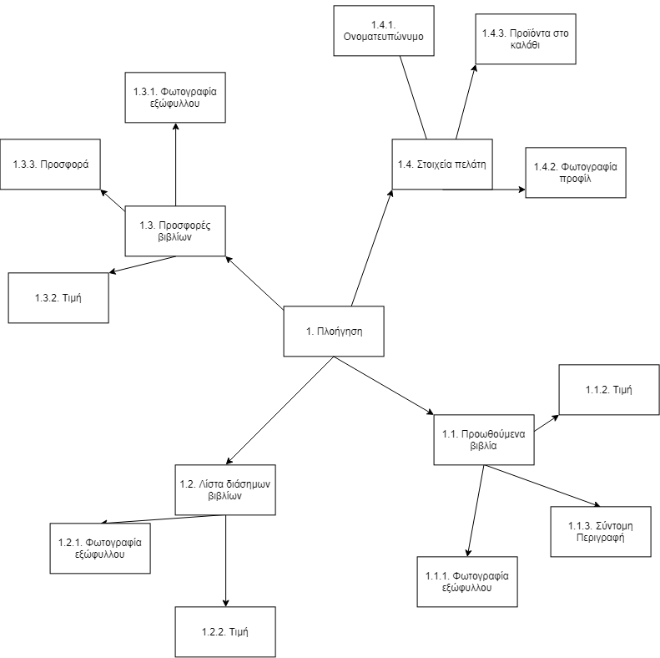

#### Προωθούμενα βιβλία

Στο πάνω μέρος της αρχικής σελίδας θα συναντήσετε τα προωθούμενα βιβλία που έχουν επιλεγεί από εκδότες, συγγραφείς και διαχειριστές της πλατφόρμας. Συνήθως είναι τίτλοι που έχουν απήχηση στο αναγνωστικό κοινό ή είναι προωθούμενα για λόγους διαφήμισης. Σε αυτή τη περιοχή της σελίδας θα βρείτε φωτογραφίες εξώφυλλων, τιμές και σύντομες περιγραφές για κάθε βιβλίο.

#### Λίστα διάσημων βιβλίων

Αμέσως μετά από τα προωθούμε βιβλία εμφανίζεται μια λίστα δημοφιλών βιβλίων που έχουν απήχηση στους χρήστες. Αρκετοί αναγνώστες βρήκαν τα συγκεκριμένα βιβλία ενδιαφέρον οπότε σας προσφέρουμε μια πλούσια λίστα από τίτλους που μπορεί να προσελκύσουν και εσάς. Σε αυτή τη περιοχή της θα βρείτε φωτογραφίες εξώφυλλων και τις σχετικές τιμές.

#### Προσφορές βιβλίων

Μετά από τη λίστα διάσημων βιβλίων θα βρείτε σχετικές προσφορές και εκπτώσεις που είναι ενεργές στο σύστημα παραγγελιών. Εδώ παρουσιάζονται βιβλία που θα τα βρείτε σε μοναδικές ευκαιρίες για μικρό χρονικό διάστημα. Σε αυτή τη περιοχή θα βρείτε φωτογραφίες εξώφυλλων, τιμές και προσφορές.

#### Στοιχεία πελάτη

Στο πάνω μέρος της εφαρμογής έχουμε τα στοιχεία του συνδεδεμένου χρήστη ή του επισκέπτη χωρίς λογαριασμό. Σε αυτή τη περιοχή της σελίδας υπάρχει σύνδεσμος για το καλάθι αγορών και για τους χρήστες εμφανίζεται το ονοματεπώνυμο και η φωτογραφία προφίλ.

### Επισκόπηση βιβλίου

Η σελίδα επισκόπησης βιβλίου παρέχει όλες τις πληροφορίες που θα χρειαστείτε πριν αγοράσετε ένα βιβλίου που σας ενδιαφέρει. Συνήθως θα καταλήξετε σε αυτή την οθόνη αφού έχετε πατήσει πάνω σε κάποιο εξώφυλλο βιβλίου.

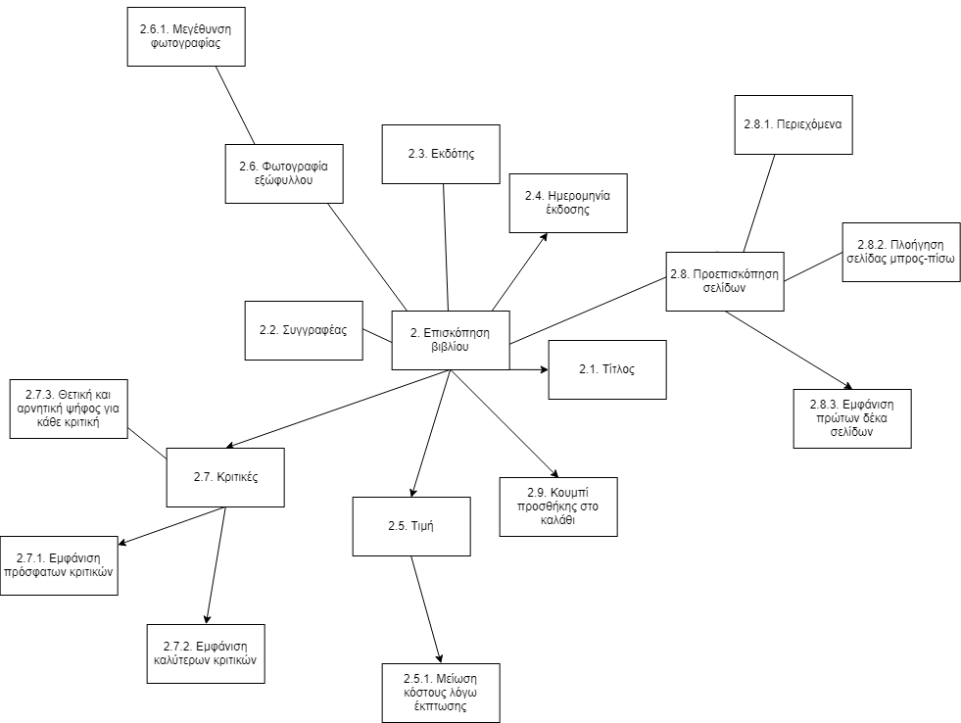

#### Τίτλος

Η πρώτη πληροφορία που εμφανίζεται είναι ο τίτλους του βιβλίου.

#### Συγγραφέας

Ο συγγραφέας του βιβλίου.

#### Εκδότης

Ο εκδότης του βιβλίου.

#### Ημερομηνία έκδοσης

Η ημερομηνία έκδοσης του βιβλίου.

#### Προσθήκη στο καλάθι

Ένα κουμπί που προσθέτει το τρέχων βιβλίο στο καλάθι αγορών σας.

#### Τιμή

Η τιμή του βιβλίου καθώς και σχετικές προσφορές και εκπτώσεις που μπορεί να μειώσουν το κόστος.

#### Φωτογραφία εξώφυλλου

Μια φωτογραφία μεγάλης ανάλυσης που απεικονίζει το εξώφυλλο του βιβλίου. Με τον δείκτη του ποντικιού γίνεται και μεγέθυνση της εικόνας.

#### Κριτικές

Σχόλια, παρατηρήσεις και κριτικές άλλων χρηστών που παραθέτουν την εμπειρία τους με το συγκεκριμένο βιβλίο. Οι κριτικές μπορούν να ταξινομηθούν με δύο κριτήρια: πρόσφατες ή καλύτερη αξιολόγηση. O χρήστης που θα διαβάσει τις κριτικές μπορεί να αξιολογήσει τις κριτικές, ψηφίζοντας θετικά ή αρνητικά.

#### Προεπισκόπηση σελίδων

Εφόσον σας αρέσει το συγκεκριμένο βιβλίο, έχετε τη δυνατότητα να εξερευνήσετε τα περιεχόμενα αλλά και τις πρώτες δέκα σελίδες του βιβλίου. Πατώντας τα βελάκια πλοήγησης, μεταφέρεστε στην προηγούμενη ή επόμενη σελίδα.

#### Κουμπί προσθήκης στο καλάθι

Ένα κουμπί που προσθέτει το βιβλίο στο καλάθι αγορών σας. Για να οριστικοποιήσετε την παραγγελία πρέπει να πλοηγηθείτε στη σελίδα με το καλάθι αγορών και να οριστικοποιήσετε την αγορά.

### Καλάθι αγορών

Το καλάθι αγορών είναι το σύνολο των βιβλίων που έχετε επισημάνει προς παραγγελία. Εδώ είναι το κατάλληλο μέρος για να οριστικοποιήσετε τις αγορές σας και να γίνει η τελική χρέωση.

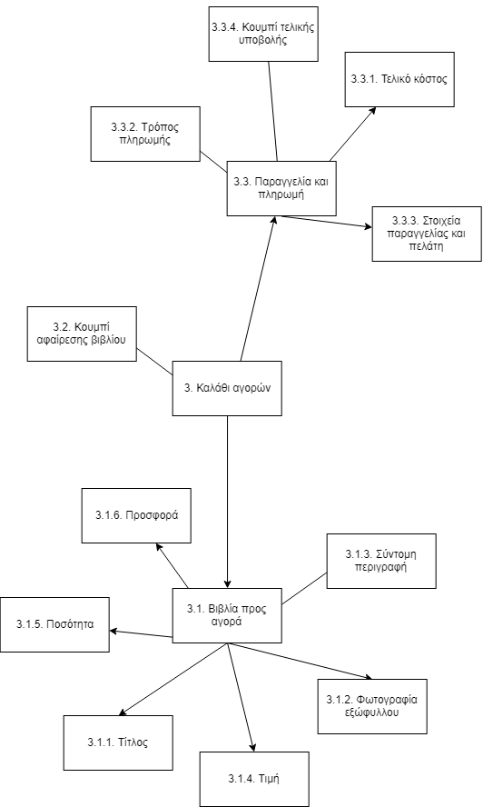

#### Βιβλία προς αγορά

Στο καλάθι εμφανίζεται η λίστα των βιβλίων προς αγορά. Εδώ μπορείτε να διακρίνεται τον τίτλο του κάθε βιβλίου, φωτογραφία εξώφυλλου, σύντομη περιγραφή, τιμή και προσφορές. Επιπλέον, καθορίζετε την ποσότητα κάθε βιβλίου που επιθυμείτε να αγοράσετε, εισάγοντας έναν αριθμό στο κατάλληλο πεδίο.

#### Κουμπί αφαίρεσης βιβλίου

Σε περίπτωση που αλλάξετε γνώμη, δίπλα από κάθε βιβλίο στη σελίδα υπάρχει ένα κουμπί αφαίρεσης από το καλάθι αγορών.

#### Παραγγελία και πληρωμή

Για να οριστικοποιήσετε τις αγορές σας, υπάρχει ένα κουμπί στο πάνω και κάτω μέρος της σελίδας ώστε να γίνει η παραγγελία και η πληρωμή. Εμφανίζεται μια σελίδα στην οποία παρουσιάζεται το κόστος όλων των βιβλίων στο καλάθι, ο τρόπος πληρωμής μέσω ηλεκτρονικής κάρτας και τέλος τα πεδία με τα δικά σας στοιχεία και τα στοιχεία παραγγελίας. Μόλις βεβαιωθείτε ότι η παραγγελία είναι έτοιμη, υπάρχει το τελικό κουμπί τελικής υποβολής.

1. Στο φάκελο printing_machine υπάρχουν οι εικόνες σε πλήρες μέγεθος.